Στο 1,50% το ποσοστό δαπανών για Έρευνα & Ανάπτυξη
το 2020 στην Ελλάδα
Αυξήθηκαν οι δαπάνες και το προσωπικό σε Ε&Α σύμφωνα με τα προκαταρκτικά στοιχεία που δημοσίευσε του ΕΚΤ

Στο 1,50% διαμορφώθηκε το 2020 το ποσοστό των δαπανών Έρευνας & Ανάπτυξης (Ε&Α) επί του ΑΕΠ, σύμφωνα με τα προκαταρκτικά στοιχεία που δημοσίευσε το Εθνικό Κέντρο Τεκμηρίωσης και Ηλεκτρονικού Περιεχομένου (ΕΚΤ), ως η αρμόδια Εθνική Αρχή του Ελληνικού Στατιστικού Συστήματος για τις ευρωπαϊκές στατιστικές Έρευνας, Ανάπτυξης και Καινοτομίας.
Το 2020, έτος το οποίο χαρακτηρίστηκε από την πανδημία COVID-19 και τις επιπτώσεις της στην οικονομία, οι δαπάνες που πραγματοποιήθηκαν για Ε&Α στην Ελλάδα ήταν 2.473,45 εκατ. ευρώ, αυξημένες κατά 135,8 εκατ. ευρώ σε σχέση με το 2019 (ποσοστό αύξησης 5,8%).
Με βάση την, κατά 5,8%, αύξηση των δαπανών Ε&Α και τη μείωση, κατά 9,8%, του ΑΕΠ στην Ελλάδα το 2020, ο δείκτης "Ένταση Ε&Α", που εκφράζει τις δαπάνες Ε&Α ως ποσοστό του ΑΕΠ, διαμορφώθηκε σε 1,50% από 1,28% το 2019.
Τα αποτελέσματα της στατιστικής έρευνας του ΕΚΤ, που διεξήχθη το 2021 σε φορείς με ερευνητικές και αναπτυξιακές δραστηριότητες στους τέσσερις τομείς δραστηριοτήτων: επιχειρήσεις (BES), τριτοβάθμια εκπαίδευση (HES), κρατικό τομέα (GOV) και ιδιωτικά μη κερδοσκοπικά ιδρύματα (PNP), είναι διαθέσιμα στην έκδοση “Βασικοί Δείκτες Έρευνας και Ανάπτυξης για δαπάνες και προσωπικό το 2020 στην Ελλάδα – Προκαταρκτικά στοιχεία” (https://metrics.ekt.gr/publications/505).
Οι επιχειρήσεις πραγματοποίησαν το 2020 δαπάνες Ε&Α ύψους 1.147,52 εκατ. ευρώ (0,69% του ΑΕΠ), παρουσιάζοντας αύξηση κατά 6,5% σε σχέση με το 2019, και συνεχίζουν να έχουν τη μεγαλύτερη συνεισφορά στον δείκτη δαπανών Ε&Α.
Ο τομέας τριτοβάθμιας εκπαίδευσης πραγματοποίησε δαπάνες Ε&Α ύψους 774,39 εκατ. ευρώ (0,47% του ΑΕΠ), παρουσιάζοντας αύξηση κατά 8,1% σε σχέση με το 2019.
Ο κρατικός τομέας πραγματοποίησε δαπάνες Ε&Α 537,21 εκατ. ευρώ (0,32% του ΑΕΠ), παρουσιάζοντας αύξηση κατά 2,5% σε σχέση με το 2019.
Ο τομέας των ιδιωτικών μη κερδοσκοπικών ιδρυμάτων έχει μικρότερη συνεισφορά (14,33 εκατ. ευρώ, 0,01% του ΑΕΠ) και παρουσίασε μείωση σε σχέση με το 2019.
Σχετικά με τη χρηματοδότηση των δαπανών Ε&Α του 2020, το κράτος αποτελεί τη μεγαλύτερη πηγή χρηματοδότησης με 1.050,27 εκατ. ευρώ (42,5% επί του συνόλου), μέσω του τακτικού προϋπολογισμού (675,55 εκατ. ευρώ), του ΕΣΠΑ 2014-2020 (240,49 εκατ. ευρώ) και των λοιπών κρατικών πηγών (Περιφέρειες, εθνικό σκέλος του Προγράμματος Δημοσίων Επενδύσεων) (134,23 εκατ. ευρώ).
Ο τακτικός προϋπολογισμός παρουσίασε αύξηση κατά 2,2%, από 660,97 εκατ. ευρώ το 2019 σε 675,55 εκατ. ευρώ το 2020, και χρηματοδότησε δαπάνες Ε&Α στον τομέα της τριτοβάθμιας εκπαίδευσης (366,92 εκατ. ευρώ) και τον κρατικό τομέα (308,63 εκατ. ευρώ).
Το ΕΣΠΑ παρουσίασε αύξηση κατά 18,8%, από 202,40 εκατ. ευρώ το 2019 σε 240,49 εκατ. ευρώ το 2020, και χρηματοδότησε δαπάνες Ε&Α στις επιχειρήσεις (81,66 εκατ. ευρώ), στον τομέα τριτοβάθμιας εκπαίδευσης (81,08 εκατ. ευρώ), στον κρατικό τομέα (76,85 εκατ. ευρώ) και στον τομέα ιδιωτικών μη κερδοσκοπικών ιδρυμάτων (0,90 εκατ. ευρώ).
Οι λοιπές κρατικές πηγές παρουσίασαν αύξηση κατά 36,4%, από 98,42 εκατ. ευρώ το 2019 σε 134,23 εκατ. ευρώ το 2020, και χρηματοδότησαν δαπάνες Ε&Α στον τομέα τριτοβάθμιας εκπαίδευσης (70,08 εκατ. ευρώ), τον κρατικό τομέα (60,77 εκατ. ευρώ), τις επιχειρήσεις (3,18 εκατ. ευρώ), και τον τομέα ιδιωτικών μη κερδοσκοπικών ιδρυμάτων (0,20 εκατ. ευρώ).
Η δεύτερη μεγαλύτερη πηγή χρηματοδότησης των δαπανών Ε&Α του 2020 ήταν οι επιχειρήσεις, με ποσό 993,20 εκατ. ευρώ (40,2% επί του συνόλου), αυξημένο κατά 2,5% σε σχέση με το 2019. Το μεγαλύτερο μέρος, 924,47 εκατ. ευρώ, επενδύθηκε σε Ε&Α που διενεργείται από τις ίδιες τις επιχειρήσεις. Το υπόλοιπο χρηματοδότησε Ε&Α στον τομέα τριτοβάθμιας εκπαίδευσης (50,08 εκατ. ευρώ), στον κρατικό τομέα (17,06 εκατ. ευρώ) και τον τομέα ιδιωτικών μη κερδοσκοπικών ιδρυμάτων (1,59 εκατ. ευρώ).
Η Ευρωπαϊκή Ένωση αποτελεί την τρίτη κατά σειρά πηγή χρηματοδότησης Ε&Α, με 275,21 εκατ. ευρώ (ποσοστό 11,1% του συνόλου), καταγράφοντας αύξηση 5,4% σε σχέση με το 2019. Η ΕΕ χρηματοδότησε Ε&Α σε όλους τους τομείς, τον τομέα τριτοβάθμιας εκπαίδευσης (126,37 εκατ. ευρώ), τις επιχειρήσεις (83,22 εκατ. ευρώ), τον κρατικό τομέα (61,84 εκατ. ευρώ) και τον τομέα ιδιωτικών μη κερδοσκοπικών ιδρυμάτων (3,78 εκατ. ευρώ).
Η αύξηση των δαπανών Ε&Α το 2020 συνοδεύτηκε από αύξηση στην απασχόληση σε δραστηριότητες Ε&Α. Ο αριθμός των Ισοδυνάμων Πλήρους Απασχόλησης (ΙΠΑ), που αποδίδουν "θέσεις" πλήρους απασχόλησης, σε σχέση με το 2019, αυξήθηκε κατά 5,8% για το συνολικό προσωπικό σε Ε&Α και κατά 7,0% για τους ερευνητές. Το συνολικό προσωπικό σε Ε&Α το 2020 ανέρχεται σε 57.059 θέσεις πλήρους απασχόλησης (ΙΠΑ) και οι ερευνητές σε 41.800 ΙΠΑ. Η μεγαλύτερη απασχόληση σε Ε&Α καταγράφεται στον τομέα της τριτοβάθμιας εκπαίδευσης.
Τα στατιστικά στοιχεία και οι δείκτες για την Έρευνα, Ανάπτυξη και Καινοτομία στην Ελλάδα αφορούν ευρωπαϊκές στατιστικές και παράγονται από το Εθνικό Κέντρο Τεκμηρίωσης και Ηλεκτρονικού Περιεχομένου, την αρμόδια εθνική αρχή του Ελληνικού Στατιστικού Συστήματος. Αποτελούν τα επίσημα εθνικά στοιχεία τα οποία αποστέλλονται και δημοσιεύονται από τη Eurostat και τον ΟΟΣΑ. Διατίθενται επίσης από το ΕΚΤ σε έντυπες και ηλεκτρονικές εκδόσεις και πίνακες δεδομένων στον δικτυακό τόπο http://metrics.ekt.gr.
Η έρευνα για την καταγραφή των δαπανών & προσωπικού Ε&Α πραγματοποιείται στο πλαίσιο του Υποέργου 5 «Παραγωγή δεικτών RIS3 για τα έτη 2016-2023» της Πράξης «Εγκατάσταση Μηχανισμού Παρακολούθησης (Monitoring Mechanism) της υλοποίησης της εθνικής στρατηγικής RIS3-Συλλογή και επεξεργασία Δεικτών», που υλοποιείται από το Εθνικό Κέντρο Τεκμηρίωσης και Ηλεκτρονικού Περιεχομένου, στο πλαίσιο του Επιχειρησιακού Προγράμματος "Ανταγωνιστικότητα, Επιχειρηματικότητα & Καινοτομία (ΕΣΠΑ 2014-2020)", με τη συγχρηματοδότηση της Ελλάδας και της Ευρωπαϊκής Ένωσης-Ευρωπαϊκό Ταμείο Περιφερειακής Ανάπτυξης.
Διευθύνσεις στο Διαδίκτυο
"Βασικοί Δείκτες Έρευνας & Ανάπτυξης για δαπάνες και προσωπικό το 2020 στην Ελλάδα - Προκαταρκτικά στοιχεία"
https://metrics.ekt.gr/publications/505
ΕΚΤ – Δείκτες & Στατιστικές για Έρευνα, Ανάπτυξη, Καινοτομία
http://metrics.ekt.gr
Επικοινωνία για δημοσιογράφους
Εθνικό Κέντρο Τεκμηρίωσης και Ηλεκτρονικού Περιεχομένου (ΕΚΤ)
Μαργαρίτης Προέδρου | Τ: 210 220 4941, E: mproed@ekt.gr

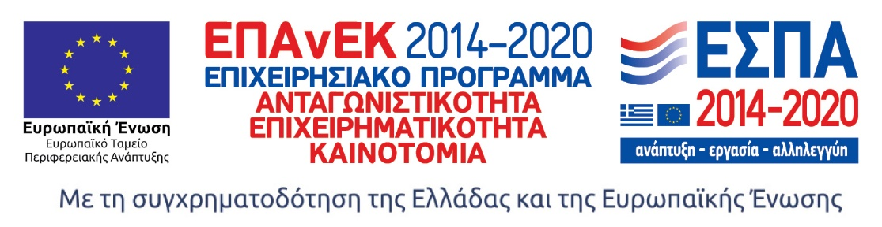

Σχετικά με το Εθνικό Κέντρο Τεκμηρίωσης και Ηλεκτρονικού Περιεχομένου
Το Εθνικό Κέντρο Τεκμηρίωσης και Ηλεκτρονικού Περιεχομένου (EKT) (www.ekt.gr), Επιστημονική Υποδομή Εθνικής Χρήσης και Εθνική Αρχή του Ελληνικού Στατιστικού Συστήματος, εποπτεύεται από το Υπουργείο Ψηφιακής Διακυβέρνησης. Το ΕΚΤ, ως ηλεκτρονική και φυσική υποδομή εθνικής εμβέλειας, έχει ως θεσμικό ρόλο τη συλλογή, συσσώρευση, οργάνωση, τεκμηρίωση, διάχυση εντός και εκτός της χώρας και την ψηφιακή διατήρηση της επιστημονικής, τεχνολογικής και πολιτιστικής πληροφορίας, περιεχομένου και δεδομένων, που παράγεται στην Ελλάδα. Με σύγχρονες τεχνολογικές υποδομές, υψηλή τεχνογνωσία και προσωπικό υψηλής κατάρτισης και εξειδίκευσης, το ΕΚΤ παρέχει υπηρεσίες προστιθέμενης αξίας που ενισχύουν τη γνώση και τη μετάβαση σε μια ψηφιακή κοινωνία και οικονομία, στο πλαίσιο του ψηφιακού μετασχηματισμού της χώρας:
• Συλλέγει, τεκμηριώνει και διαθέτει για περαιτέρω χρήση, ως δημόσια δεδομένα, έγκριτο ψηφιακό περιεχόμενο επιστήμης και πολιτισμού.
• Παράγει τα επίσημα στατιστικά στοιχεία της χώρας μας για τις ευρωπαϊκές στατιστικές Έρευνας, Ανάπτυξης και Καινοτομίας. Διεξάγει έρευνες, συλλέγει στοιχεία και παράγει εθνικές στατιστικές σε τομείς της επιστήμης & τεχνολογίας και της ψηφιακής οικονομίας. Λειτουργεί ως μηχανισμός επίσημης στατιστικής πληροφόρησης και παρακολούθησης δημόσιων πολιτικών.
• Συμμετέχει ενεργά στη διαμόρφωση της εθνικής στρατηγικής για την Ανοικτή Επιστήμη και την Ανοικτή Πρόσβαση.
• Υποστηρίζει τις επιχειρήσεις να δικτυωθούν, να γίνουν εξωστρεφείς και να συνεργαστούν με την ερευνητική κοινότητα.

Διαγράμματα-Πίνακες για δαπάνες Έρευνας & Ανάπτυξης στην Ελλάδα
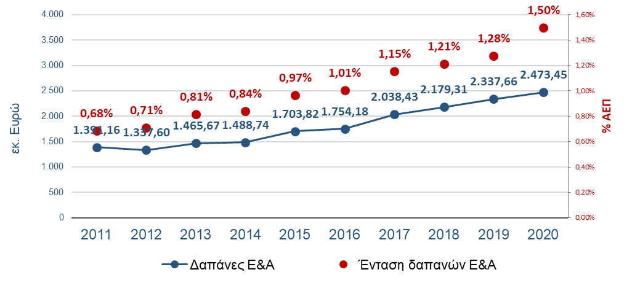
Δαπάνες Ε&Α και Ένταση Ε&Α (Δαπάνες Ε&Α ως % του ΑΕΠ), 2011 - 2020
Πηγή: Εθνικό Κέντρο Τεκμηρίωσης και Ηλεκτρονικού Περιεχομένου

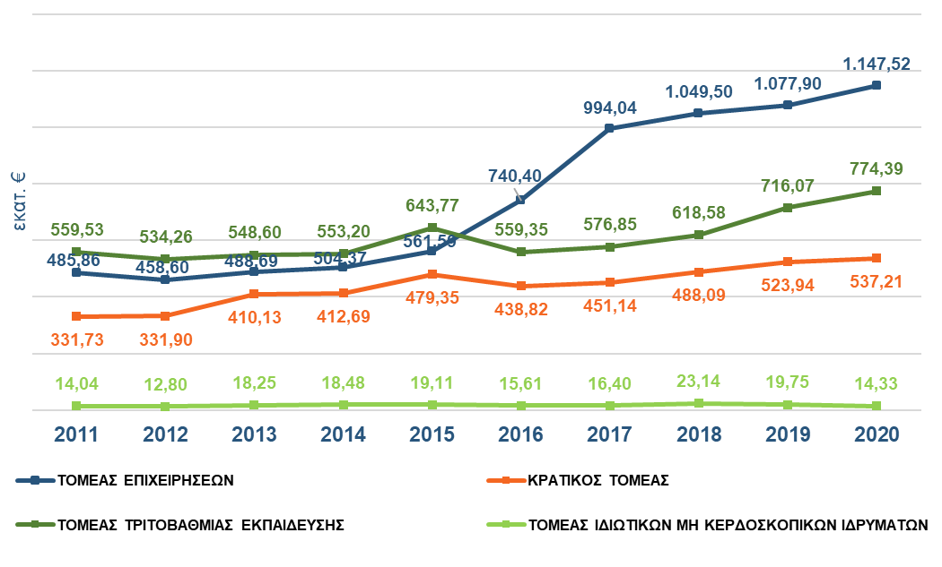
Δαπάνες Ε&Α ανά τομέα εκτέλεσης (σε εκατ. €), 2011 – 2020
Πηγή: Εθνικό Κέντρο Τεκμηρίωσης και Ηλεκτρονικού Περιεχομένου

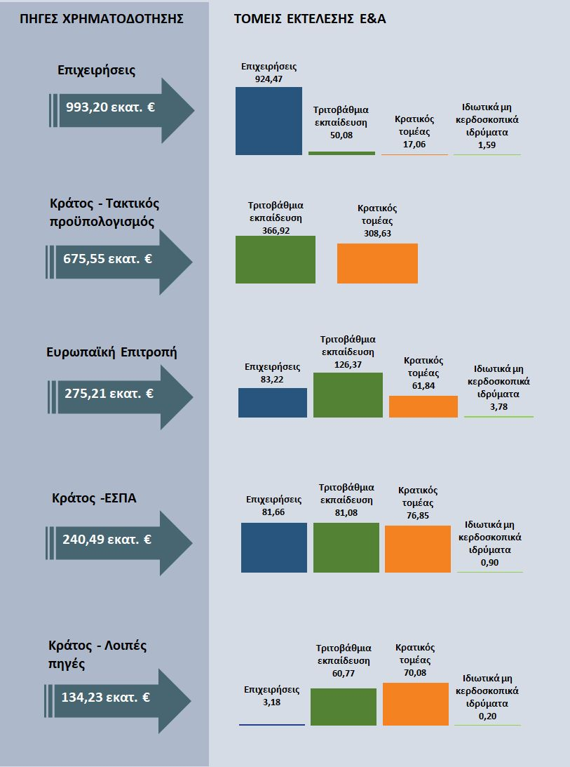
Ανάλυση των κύριων πηγών από τις οποίες χρηματοδοτούνται οι δαπάνες για Ε&Α
στην Ελλάδα (σε εκατ. €), 2020
Πηγή: Εθνικό Κέντρο Τεκμηρίωσης και Ηλεκτρονικού Περιεχομένου

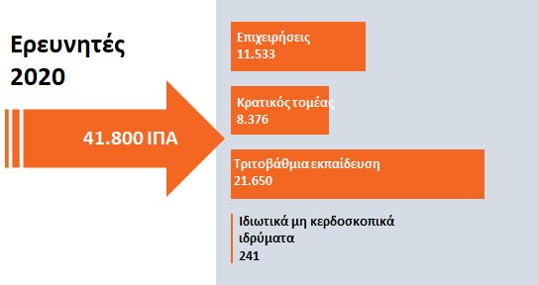
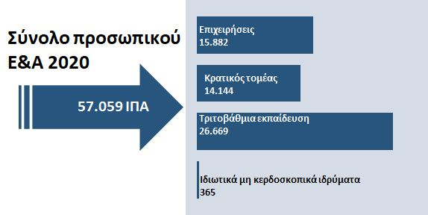
Προσωπικό που απασχολείται σε Ε&Α, Ισοδύναμα Πλήρους Απασχόλησης (ΙΠΑ), 2020
Πηγή: Εθνικό Κέντρο Τεκμηρίωσης και Ηλεκτρονικού Περιεχομένου

